PROTOKOLS
Babītē, 2022. gada 04. februārī

Saskaņā ar 22.07.2021. līgumu Nr. 1/4-2/196-2021 “Par “Aktīvā atpūtas parka labiekārtošana Babītē, Babītes pagastā, Mārupes novadā” būvprojekta izstrādi.

tika saskauta sapulce, kurā piedalījās Pasūtītāja (Mārupes novada pašvaldība) un Izpildītāja (We Build Parks SIA) pārstāvji:
- Māris Grēniņš ( Inženiertehniskās nodaļas būvinženieris)
- Žanete Salzirne (Inženiertehniskās nodaļas ainavu arhitekte)
- Gusts Ošmucnieks ( SIA We Build Parks teritorijas plānotājs)
Sapulci vada: Māris Grēniņš ( Inženiertehniskās nodaļas būvinženieris)
Protokolē: Gusts Ošmucnieks (SIA We Build Parks projektētājs)

Apspriešanas kārtībā tika izskatīti sekojoši līguma jautājumi:
- 5.6. Projektu sadalīt pa kārtām:
5.6.1. pirmā kārtā teritorijas labiekārtošana;
5.6.2. otrā kārtā piebraucamais ceļš (apgriešanās laukums) un stāvlaukumi.

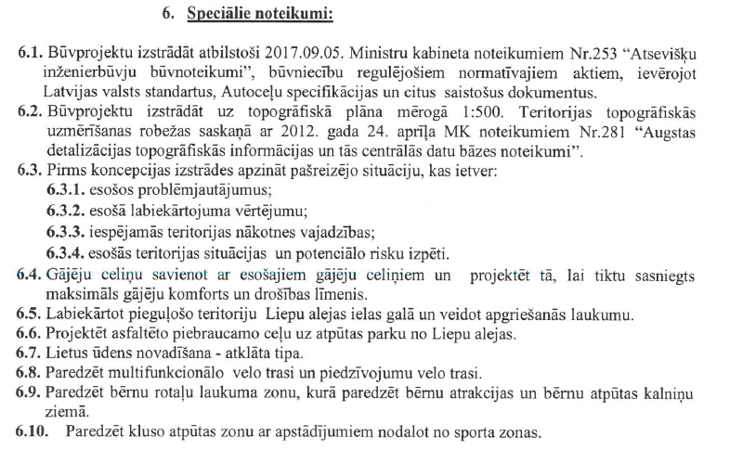

Nolēma rediģēt un izteikt sekojošus līguma punktus un apakšpunktus šādā redakcijā:
- 5.6. Projektu sadalīt pa kārtām:
5.6.1. pirmā kārta – teritorijas labiekārtošana – klusās un aktīvās atpūtas zonas;
5.6.2. otrā kārta – teritorijas labiekārtošana – asfaltētas gājēju ietvjes un autonovietne;
5.6.3. trešā kārta – multifunkcionāla asfalta velotrase.
- 6.8. Projektēt multifunkcionālu asfalta velotrasi;
- 6.9. Paredzēt bērnu rotaļu laukuma zonu, iekļaujo bērnu atrakcijas un labiekārtojuma elementus.
- 6.10. Piedāvāt apstādījumu risinājumu parka teritorijā.
- 6.11. Pārprojektēt esošo aktīvās atpūtas zonu, saglabājot, bet pilveidojot esošās funkcijas;
- 6.17. Paredzēt informatīvo zīmju tehnisko risinājumu un novietnes.
- No punkta 6. Speciālie noteikumi tiek izņemti un zaudē spēku apakšpunkti 6.5., 6.6., 6.12., 6.15.

Māris Grēniņš
Inženiertehniskās nodaļas būvinženieris

Žanete Salzirne
Inženiertehniskās nodaļas ainavu arhitekte

Gusts Ošmucnieks
SIA We Build Parks teritorijas plānotājs

